GEBRUIK VAN afbeeldingen VOOR SCIENSANO'S COVID-19 GEZONDHEIDSenquête

Je hebt afbeeldingen ontvangen van het Sciensano COVID-19-gezondheidsenquête team. Deze afbeeldingen zijn ontwikkeld om de enquête te delen op sociale media in de vorm van stories (Instagram, Facebook, Linkedin, ...) maar kunnen ook worden gebruikt als publicatie in de nieuwsfeed.

Hoe gebruik je een afbeelding als een story op Instagram?
- Open de Instagram-applicatie en klik links bovenaan je scherm op je story-profielfoto
- Kies de afbeelding van de COVID-19-gezondheidsenquête uit je fotogalerij.
- Voeg de link toe van de 9de COVID-19 Gezondheidsenquête:
Klik op het sticker-icoon rechts bovenaan en klik vervolgens op de sticker “link”. Geef hier de link naar onze enquête in en plaats de sticker vervolgens op de afbeelding. Je kan deze verplaatsen en groter of kleiner maken.
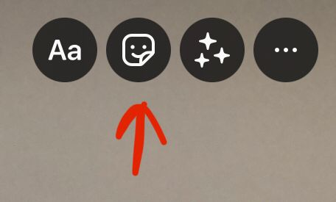

Gebruik deze afbeeldingen gerust op al je sociale media en voeg de link naar de COVID-19-gezondheidsenquête toe.

Heel erg bedankt voor jullie hulp!

